核准文號：
臺北市政府教育局 中華民國114年6月20日北市教體字第1143073043號函核定
【臺北市立成淵高級中學】114學年度第1學期體育班轉學考試簡章
校名 |  | 臺北市立成淵高級中學 |  |  |  | 學校代碼 | 3 |  | 6 | 3 | 3 | 0 | 2
校址 |  | 臺北市大同區承德路二段235號 |  |  |  | 電話 | 25531969-137
網址 |  | https://w3.cyhs.tp.edu.tw/ |  |  |  | 傳真 | 25576322
招生科班別 |  | 體育班(高二學生)
招生目標 |  | 提供運動成績優良或具運動潛能之高中學生，繼續升學就讀體育班之招生管道及名額，以利施以專業體育及運動教育，輔導其適性發展，培育運動專業人才。
甄選條件 |  | 運動成績符合『中等以上學校運動成績優良學生升學輔導辦法』之成績規定；或對招生種類之運動有興趣，並具有實際比賽經驗者，請附國中三年內參賽證明。 |  |  | 招生種類 |  |  | 名 額
 |  |  |  |  |  |  |  | 男生 |  | 女生 |  | 不限
 |  |  |  |  | 田 徑
 |  |  |  |  | 手 球 |  |  | 1
 |  |  |  |  | 羽 球 |  |  |  |  |  |  | 1
 |  |  |  |  | 合計
甄選  方式 | 術科  測驗 | 測驗種類 | 羽球 | 手球
甄選  方式 | 術科  測驗 | 測驗時間 | 114年7月24日（星期四）上午9時
甄選  方式 | 術科  測驗 | 測驗地點 | 成淵高中羽球場 | 成淵高中手球場
甄選  方式 | 術科  測驗 | 測驗項目及計分方式（含各項目及其配分） | 一、專長技術測驗(50分)：  1.平球(10分)。  2.高遠球(10分)。  3.切球上網(10分)。  4.殺球上網(10分)。  5.半場綜合(10分)。  二、基本體能測驗項目(40分)：  1.一分鐘雙迴旋跳繩(20分)。  2.羽球場折返跑來回五趟(20分)。  三、特別條件比賽成績(10分)。 | - 專長技術測驗(50分)：  1.一對一攻防(30分)。  2.分組比賽(20分)。  二、基本體能測驗(50)：  1.手球擲遠(20分)。  2.50公尺速跑(15分)。  3.立定三次跳遠(15 分)。
甄選  方式 | 術科  測驗 | 備註：各招生甄選種類僅採計術科成績，總分為100分。
甄選  方式 | 錄取  方式 | 1.各種類按總成績高低依序錄取，未達最低標準60分（含）者，不予錄取。  2.如總成績相同時，參酌測驗項目比例高低順序錄取，不列備取。
   | 羽球 | 手球
  成績比序 | 一.二1.二2.三 | 一1.一2.二1.二2.二3
備註 | - 報名時間：114年7月14日（星期一）至7月18日（星期五），每日09:00-12:00及13:00-16:00。  - 報名地點：本校學務處體育組。  - 有意報名同學，請先至本校首頁（https://w3.cyhs.tp.edu.tw/）填寫資料列印後至本校報名，並繳驗以下資料：  - 報名表（正本）（附件1）。  - 身分證明文件影本（正本驗畢後歸還）。  - 學歷證件：在學證明（或畢業證書）。  - 參賽成績證明影本（正本驗畢後歸還）。  - 家長同意書（附件2）。  - 健康聲明切結書（附件3）。  - 報考切結書（附件4）。  - 需自備2吋大頭照2張。  - 回郵信封乙個（寄發成績單，請貼28元掛號郵票）。  - 其他：……（學校需檢閱之資料）。(無學校需檢閱之資料，請刪除)  - 報名費用：  - 報名學生每人繳交報名作業費：新臺幣700元（含報名費及術科測驗費）。  - 低收入戶子女或其直系血親尊親屬支領失業給付者，免收各項報名費用，但須隨報名資料檢附下列相關證明文件（其有效日期以涵蓋報名日期為準）：  - 低收入戶子女：應檢附鄉（鎮、市、區）公所核發之低收入戶證明正本（如為影本，須由核發單位加註「與正本相符」）。  - 直系血親尊親屬支領失業給付者：應檢附公立就業服務機構核發之失業【再】認定、失業給付申請書暨給付收據及戶口名簿影本。  - 中低收入戶子女，報名作業費減為新臺幣280元整，報名時應檢附鄉(鎮、市、區)公所核發之中低收入戶證明文件正本及戶口名簿影本。  - 測驗時間：114年7月24日（星期四）上午9時整。  - 參加運動測驗時，應著運動服裝。患有氣喘、心臟血管疾病、癲癇症或重大疾病等不適劇烈運動者，不宜參加體育班甄選。  - 放榜日期：114年7月25日（星期五）。  - 成績複查：114年7月25日（星期五）由考生或家長（監護人或法定代理人）親自向本校招生委員會提出申請，不受理郵寄申請。  - 報到日期：114年8月1日（星期五）上午9時至12時。  - 經錄取且已完成報到者，如欲放棄錄取資格，應於114年8月4日（星期一）下午2時前填具「放棄錄取資格聲明書」（附件7），由考生或家長（監護人或法定代理人）親送至錄取學校辦理放棄錄取資格。未完成放棄錄取資格者，不得至其他入學管道報到，經查證屬實者，將取消後項考試錄取資格。  - 就讀體育班學生，依「高級中等以下學校體育班設立辦法」第19條規定，學生因故不適宜繼續在原班就讀或就讀之體育班經依第23條規定減少發展之運動種類、減班或停辦時，學校應積極輔導其轉班或轉校。必要時，得由各該主管機關轉介至其他學校。  - 身心障礙學生如需要考場特殊服務，請填寫身心障礙考生應考服務申請表（如附件5）並於報名時一併提出申請。  - 本校對於學生個人資料蒐集、處理及利用之使用範圍、目的、對象及使用期間等相關規範告知事項（如附件9），請考生詳細閱讀。  - 如遇天然災害或因不可抗力之因素，經行政院人事行政總處發布停止上班或上課，亦或因疫情影響而有未能如期辦理之因素，則考試延後舉行，延後時間於本校網站公布。  - 本簡章經本校特色招生委員會審議通過，未盡事宜悉依相關法令辦理，如有補充事項，公布於本校網站，請應試者自行上網查閱。

【臺北市立成淵高級中學】114學年度第1學期體育班轉學考試報名表
附件1
項目： □羽球 □手球………………………………… 編號：
姓名 |  |  |  |  |  |  |  |  |  | 照片黏貼請勿出格若太大請自行裁剪  【照片黏貼處】  照片1式2張，1張實貼、1張貼於下方准考證上，請於照面背面填寫姓名
出生年月日 | 年 月 日 |  |  |  |  |  |  |  |  | 照片黏貼請勿出格若太大請自行裁剪  【照片黏貼處】  照片1式2張，1張實貼、1張貼於下方准考證上，請於照面背面填寫姓名
性別 |  |  |  | 身高 | 公分 |  | 體重 | 公斤 |  | 照片黏貼請勿出格若太大請自行裁剪  【照片黏貼處】  照片1式2張，1張實貼、1張貼於下方准考證上，請於照面背面填寫姓名
身分證字號 |  |  |  |  |  |  |  |  |  | 照片黏貼請勿出格若太大請自行裁剪  【照片黏貼處】  照片1式2張，1張實貼、1張貼於下方准考證上，請於照面背面填寫姓名
電話 | 家裡電話 學生手機 |  |  |  |  |  |  |  |  | 照片黏貼請勿出格若太大請自行裁剪  【照片黏貼處】  照片1式2張，1張實貼、1張貼於下方准考證上，請於照面背面填寫姓名
電話 | 家長公司 家長手機 |  |  |  |  |  |  |  |  | 照片黏貼請勿出格若太大請自行裁剪  【照片黏貼處】  照片1式2張，1張實貼、1張貼於下方准考證上，請於照面背面填寫姓名
畢業(修業)學校 |  | 民國 年 月 日畢(修)業 （縣、市） （國）中學
通 訊 處 |  | □□□
※注意事項：
- 報名表各欄位請學生詳實填寫，字體工整清晰。
- 請攜帶：
□（1）學歷證件：在學證明（或畢業證書）影本（正本驗畢退還）。
□（2）戶口名簿或戶籍謄本影本（正本驗畢退還）。
□（3）參加比賽成績證明影本（正本驗畢退還）。
□（4）報考切結書、家長同意書及健康聲明切結書（共3份）。
□（5）回郵信封乙個（寄發成績單，請貼28元掛號郵票）。
□（6）報名費新臺幣700元（低收入戶子女或其直系親屬支領失業給付者，免收各項報名費用；中低收入戶子女，報名作業費新臺幣280元）。
證件審查人 |  |  |  |  |  | 報名收費人
-------------------------------------------------------------------------------------------------------------------------------
【臺北市立成淵高級中學】114學年度第1學期體育班轉學考試准考證
請實貼  2吋  照片 |  | 准考證號碼
請實貼  2吋  照片 |  | 姓 名
請實貼  2吋  照片 |  | 身分證字號
請實貼  2吋  照片 |  | 甄選測驗種類
請實貼  2吋  照片 |  | 測驗報到時間 | 114年7月24日（星期四）  上午8時30分

家長同意書
附件2
敝子弟 ，經公開甄選錄取為【臺北市立成淵高級中學】114學年度第1學期體育班轉學考試及格學生。茲同意在學期間願意遵守學校規範及代表隊訓練規定。
入學後如不願接受訓練、參加比賽或違反學校相關規範者，同意遵守學校輔導其轉班或轉校之決定及措施。
謹此

學生簽名：
家長雙方（監護人或法定代理人）簽章：
：

中華民國 年 月 日
健康聲明切結書
附件3
敝子弟 ，參加【臺北市立成淵高級中學】114學年度第1學期體育班轉學考試，確定無患有氣喘、心臟血管疾病、癲癇症或重大疾病等不適體育訓練之情形。倘患有痼疾不適宜訓練時，願意依學校之決定，辦理轉班或轉學，絕無異議。
謹此

學生簽名：
家長雙方（監護人或法定代理人）簽章：
：

中華民國 年 月 日
報考切結書
附件4
本人 報考【臺北市立成淵高級中學】114學年度第1學期體育班轉學考試及格入學前，未經由114學年度第1學期各項入學方案及考試升學管道獲得錄取，且逕至各公私立高中職報到之情事。若有違背，願意被撤銷貴校之錄取資格。特此切結
此致
【臺北市立成淵高級中學】

立切結書人：
家長（監護人或法定代理人）簽章：
聯絡電話：（日）
（手機）

中華民國 年 月 日
身心障礙考生應考服務申請表
附件5
考生姓名 |  | 性 別 | □男 □女
畢（修）業學校 | 縣(市) 國中／高級中學國中部
緊急連絡人 |  | 聯絡電話 | （電話）  （手機）
身心障礙手冊正反面影本
或
縣市鑑輔會證明影本
(浮 貼)

◎身心障礙考生應考服務項目：請考生依需求填寫申請
申請項目 | 需求情形 | 審查結果
特殊需求 |  | □是  □否
考生親自簽名：
家長（監護人或法定代理人）代簽： （原因說明： ）
（無法親自簽名者由其家長（監護人或法定代理人）代為簽名並註明原因）
審查單位核章：

【臺北市立成淵高級中學】114學年度第1學期體育班轉學考試結果複查申請書
附件6
學生姓名 |  | 報名編號
申請學校班別 | 【臺北市立成淵高級中學】 體育班
複查範圍 | 轉學考試通知單所明列項目
申請複查日期 | 114年7月25日 |  | 申請人簽章
說明：
1、由考生或家長（監護人或法定代理人）填寫複查申請表親自向本校辦理。
2、複查時繳交複查費新臺幣20元整及回郵信封（貼足限時掛號郵票35元）。

3、不受理郵寄申請。
4、複查結果若符合錄取標準，則增額錄取。

【臺北市立成淵高級中學】114學年度第1學期體育班轉學考試結果查覆表
複查結果  回覆事項 | □ 經複查後原成績無誤，未達錄取標準，原通知書寄回。  □ 經複查後成績符合錄取標準，請於 114年8月 1日 上午 10 時0分持通知書所列之證件（畢業證書或肄業證明書正本）及相關表件，赴本校教務處辦理報到手續，逾期視同放棄錄取資格。
回覆日期 | 114年 月 日 | 回覆單位

【臺北市立成淵高級中學】114學年度第1學期體育班轉學考試複查結果申請手續
繳費收據
茲收到 君
申請複查手續費新臺幣20元整暨回郵信封乙只（貼足限時掛號郵票35元）。
承辦單位： 承辦人：
中華民國 114年 月 日

附件7
【臺北市立成淵高級中學】114學年度第1學期體育班轉學考試已報到學生放棄錄取資格聲明書
第一聯 錄取學校存查聯
姓名 |  | 身分證字號 |  |  | 電話
本人自願放棄貴校之入學錄取資格，絕無異議，特此聲明。
此致
臺北市立成淵高級中學
學生簽章：
家長雙方（監護人或法定代理人）簽章：

日期： 114 年 月 日
錄取學校蓋章

【臺北市立成淵高級中學】114學年度第1學期體育班轉學考試已報到學生放棄錄取資格聲明書
第二聯 考生存查聯
姓名 |  | 身分證字號 |  |  | 電話
本人自願放棄貴校之入學錄取資格，絕無異議，特此聲明。
此致
臺北市立成淵高級中學
學生簽章：
家長雙方（監護人或法定代理人）簽章：

日期：114年 月 日
錄取學校蓋章
【注意事項】
一、錄取考生欲放棄錄取資格者，請填妥本聲明書並經學生、家長雙方(監護人或法定代理人)親自簽章後，檢附學生申請結果通知書，於114年8月4日（星期一）下午2時前由考生或家長(監護人或法定代理人)親自送至錄取學校辦理。
二、錄取學校於聲明書蓋章後，將第一聯揭下由學校存查，第二聯由考生領回。
三、完成上述手續後，考生始得參加本學年度其他入學管道。
四、聲明放棄錄取資格手續完成後，不得以任何理由撤回，請考生及家長(監護人或法定代理人)慎重考慮。
錄取報到切結書
附件8
本人____________(身分證統一編號：_______________)
參加114學年度第1學期體育班轉學考試入學管道獲錄取，茲依學校規定辦理報到手續，並恪守下列規定：
本人不再報名參加本學年度之其他入學管道。若欲報名參加本學年度之其他入學管道，需於114年8月4日(星期一)下午2時前，填具錄取管道招生之「放棄錄取聲明書」，由本人或家長(監護人或法定代理人)親送錄取學校辦理，取得放棄錄取資格後，使得報名後續各入學管道。
此致
臺北市立成淵高級中學
學生簽名：___________，家長(監護人或法定代理人)簽名：_____________
中 華 民 國 年 月 日
【臺北市立成淵高級中學】對於學生個人資料蒐集、處理及利用之
附件9
使用範圍、目的、對象及使用期間等相關規範告知事項
- 學生於完成本報名程序後，即同意本校因作業需要，作為學生身分確定、成績計算作業運用。
- 本校於報名表中對於學生資料之蒐集，係為學生成績計算、資料整理及報到作業等招生作業之必要程序，並作為後續資料統計及學生報到註冊作業使用，考生資料蒐集之範圍以本校報名表所列各項內容、術科測驗成績資料及由「當年國中教育會考全國試務會」所轉入之考生身分基本資料、國中教育會考測驗成績資料為限。
- 本校蒐集之學生資料，因招生、統計與考生註冊作業需要，於學生完成報名作業後，即同意本校及教育部進行使用，使用範圍亦以前項規定為限。
- 學生依個人資料保護法第三條規定，當事人依該法行使之權利，將不因報名作業而拋棄或限制，惟考量招生作業之公平性，學生報名之相關證明文件應於報名時一併提出，完成報名作業後不得要求補件、修改或替換，未附證明文件或證明書中各欄填寫不全者，一律不予採認，所繳報名費用及相關證明文件亦不退還。若學生不提供前開各項相關資料，本校將無法進行該學生之甄選、錄取等相關作業，請特別注意。
- 完成報名程序之學生，即同意本校對於學生個人資料蒐集類別、使用範圍、方式、目的、對象及使用期間等相關規範，並同意本校及教育部對於學生個人資料進行蒐集或處理。

臺北市立成淵高級中學114學年度體育班特色招生甄選入學
附件10
附件10
羽球項目特別條件比賽成績對照表
特別條件比賽成績對照表-10分
序 | 類 別 | 第一名 | 第二名 | 第三名 | 第四名 | 第五名 | 第六名 | 第七名 | 第八名
1 | 全國中學運動會-個人 | 10 | 9 | 8 | 7 | 6 | 5 | 4 | 3
2 | 全國單項協會比賽-個人 | 8 | 7 | 6 | 5 | 4 | 3 | 2 | 1
3 | 縣市教育局主辦之比賽-個人 | 6 | 5 | 4 | 3 | 2 | 1 | 0 | 0
臺北市立成淵高級中學114學年度體育班特色招生甄選入學
附件11
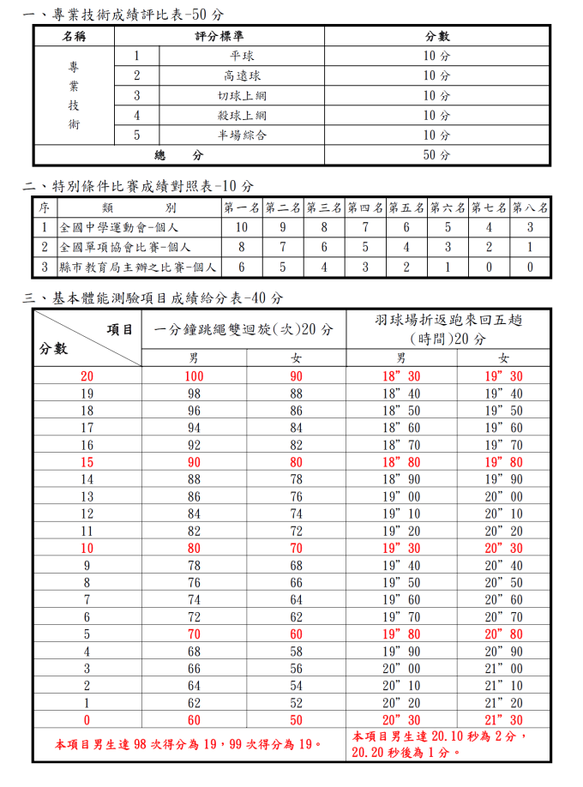
羽球項目術科成績換算對照表
1
2、基本體能測驗項目成績給分表-40分
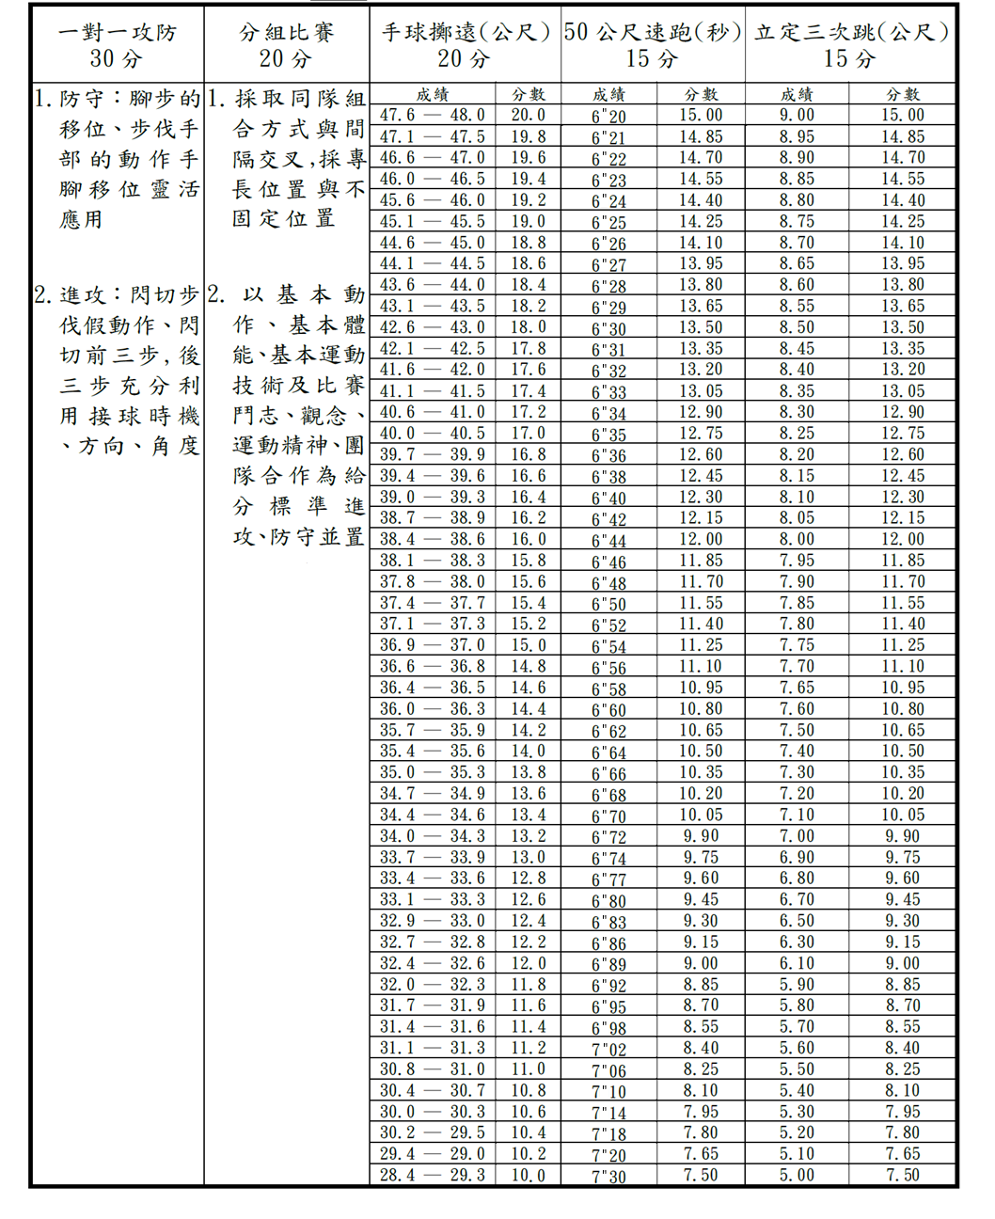
臺北市立成淵高級中學114學年度體育班特色招生甄選入學
手球項目術科成績換算對照表
附件12

